基于深度神经网络的语音关键词检出技术

邹台

摘要：语音唤醒的主要限制在于准确率和内存占用的平衡，因此研究的出发点在于降低模型参数量的同时，尽可能保证准确率。为了达到这个目的，本文采用了CNN和RNN结合的方式，由于语音在转化为频谱图之后，可以看做是一种图像，对于这一点，CNN的空间特征提取功能有很好的效果；另外，不同于图像处理，语音是时间序列上的数据，为了弥补CNN空间特征提取的不足，需要利用RNN时序特征提取的优势。本文用到了一种时序卷积和基于关注机制的方法，通过时序卷积能够在提取空间特征的同时，获得短时间内的时序特征，这种方式不同于直接的RNN，可以提取单元内部的时序特征，RNN是提取单元之间的特征信息。另外，受最近语音识别研究上的启发，本文也采用了基于关注机制的算法，由于加入了特征权重，可以在缩短参数量的同时，达到同等的识别准确率。
关键词：序列卷积；关注机制；深度学习；参数量；

- 语音唤醒的几个重要指标
不同于语音识别，语音唤醒直接工作在移动设备中，对硬件的资源要求较高，因此根据实际的应用，主要限制在以下几个方面：
内存占用：对于智能音箱而言，语音唤醒处于不关机状态，即需要时刻监听外部信号。因此，需要独立出来，为了降低成本，需要尽可能缩减当前模块的大小
计算量要求：由于不能依赖云服务，不是联网状态，同时芯片成本较低，因此需要尽可能缩减模型参计算复杂度。
准确率：在满足上述条件下，需要尽可能达到较高准确率，降低误唤醒率。
- 几个创新点
  - 方法思路
由于当前主流的唤醒准确率已经达到97%、98%；在准确率上的提高已经变得有些困难或无太大必要，根据实际的应用场景，对于准确率的要求，达到85%就可以满足很好地用户满意度。因此，当前的创新点，主要集中在减少内存占用和降低计算量上。
  - 处理流程及相关创新点
端到端语音唤醒分为三个模块：预处理，声学网络模型，后验信号处理；
    - 语音预处理
语音预处理即把一维的语音时序信号转变为二维的频域信号，作为神经网络的输入；主要解决点为以下几个方面
  - 增大MFCC的窗长和帧移，从而缩减输入大小；将窗长/帧移从25/10增加到40/10，通过实验结果分析，在使用同等模型的情况下，模型准确率变化在上下1%以内
  - 使用filterbank feature代替MFCC作为语音特征工具，由于fb能够保留更多的语音信息，可以更有利于后续的模型识别
  - 压缩输入数据，对于一个M*N的矩阵来说，特别是语音部分，其中往往蕴含着冗杂的信息，可以压缩不必要的冗余信息。
    - 模型构建
主要的网络模型有DNN、CNN、RNN，经过试验发现，在达到同一准确率情况下，DNN参数量较大，CNN能使用局部信息，RNN能使用时序信息，因此方案使用CNN和RNN相结合，使用CNN可以更好地获取局部信息，使用RNN可以得到一定的时序信息。对于CNN，与以往不同的是，使用局部一维卷积代替二维卷积，降低参数量；同时使用视觉上的空洞卷积等压缩模型提高模型拟合度。对于RNN，应用语音识别的做法，使用attention机制，获取更好的学习效果。
    - 后验处理
与以往基于HMM的方式不同，去掉后验处理部分，直接输出识别结果。直接采用端到端的模型，输出为不同标签的概率分布，由于模型参数的缩减，当前模型的准确率比主流模型要低一些，实验结果在93%左右。为了平衡准确率方面的误差，需要在后验部分做出处理。主要的方案有两个：一个是使用平滑处理函数，对概率分布进行进一步计算，消除误差，降低误唤醒率；另一个是加入新的分类器，如DTW算法，对结果做二次验证。（部分想法还需后续实验验证）
- 实验结果
  - 图表说明
如图1所示，this为当前模型，第一列为模型对照组名称。第二列S表示small，即小参数量，M和L分别表示中等参数量、大参数量。B表示一个字节，由于不同设备对参数的存储类型不同，这里暂时用一个字节表示一个参数。Ops表示运算量，一个单位代表一个计算操作。

  - 分析
对比CNN，在S、M、L模型上参数量基本相同，准确率分别提高将近4、2、2个百分点。
对比RNN-LSTM，模型参数相同，提高了将近1个百分点。
对于其他研究成果，如DS-CNN，一种新的深度置陷网络，在M和L模型上分别提高将近1和0.5个百分点。
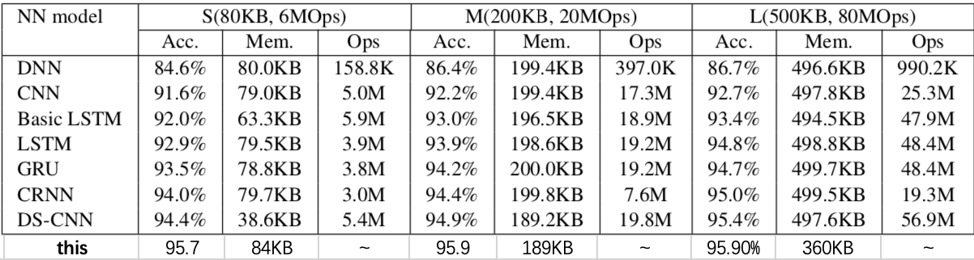
图1
- 后续工作
  - 实验部分：
找工作前，已将大部分实验做完，计划年后进行其他的实验验证，需要更加详细的对比数据。
  - 论文工作：
最近已经开始撰写论文，资料也在整理中，同时也在进行试验工作。争取年底前应该能完成初步的大纲。
  - 补充说明：
本文只是简单描述创新思路和实验结果，详细的实验过程和模型流程还需要时间处理和整理。

- 整体架构
  - 模型流程
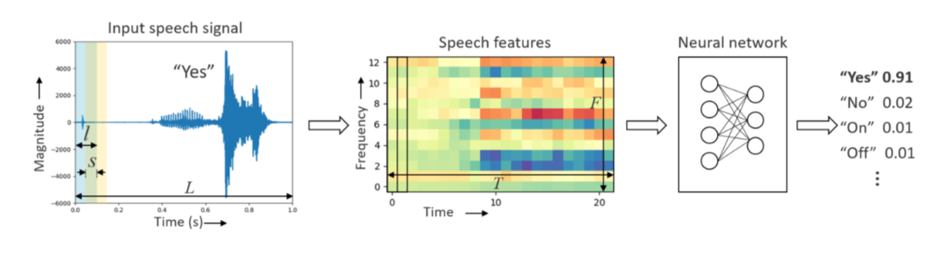
如图所示，整个流程由数据预处理、模型构建、后验信息处理三个部分组成（对应左中右）；

  - 技术发展
    - 数据预处理
数据预处理将输入的语音信号转化为二维特征信号，作为模型预测的输入，这个部分目前主要使用MFCC特征，一些论文会进行其他特征的处理，如去噪、增强等；在另外一些论文中还会使用降维法将特征进一步聚合。
    - 模型构建
模型构建方面，采用DNN、CNN、RNN为主，主要以CNN和RNN的结合进行处理，改进点在于：对CNN卷积操作进行优化，减少卷积计算量。通常的方式如空洞卷积（如图3），深度置陷卷积（如图2），以及序列卷积等；在RNN上主要的改进方式是使用语音识别类似的方式，对语音进行严格切割，以及利用RNN的编解码结构进行端到端识别构建。
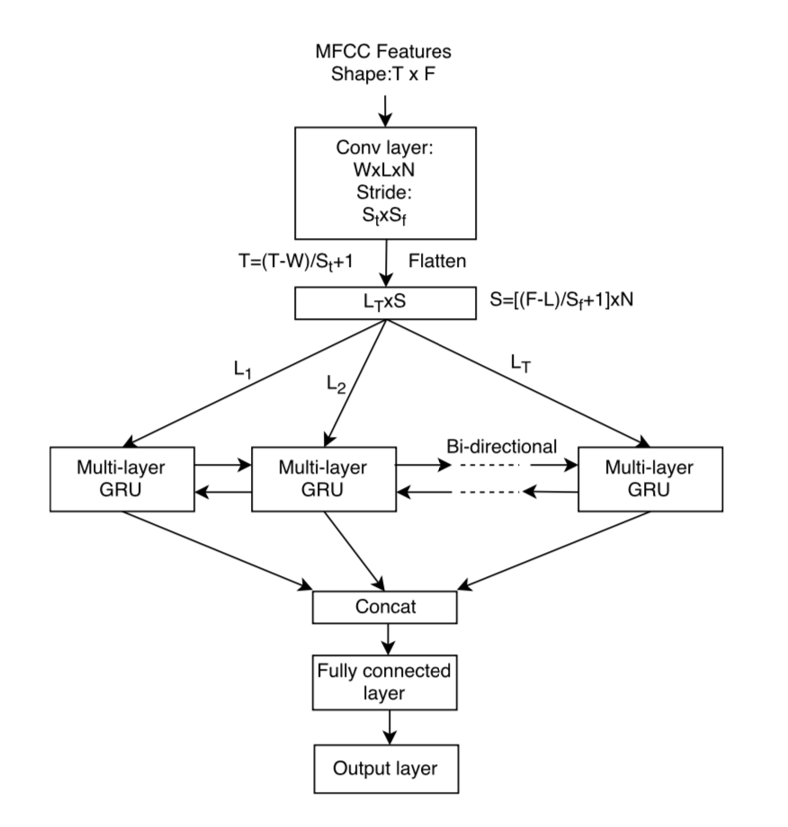
图1 CRNN模型

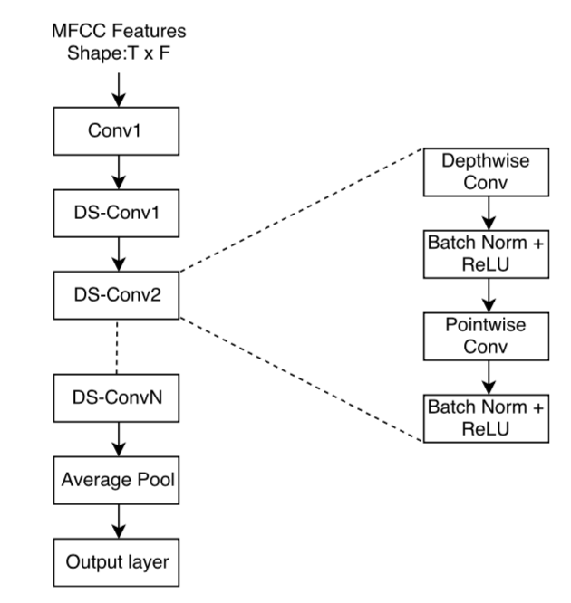
图2 深度可分离卷积
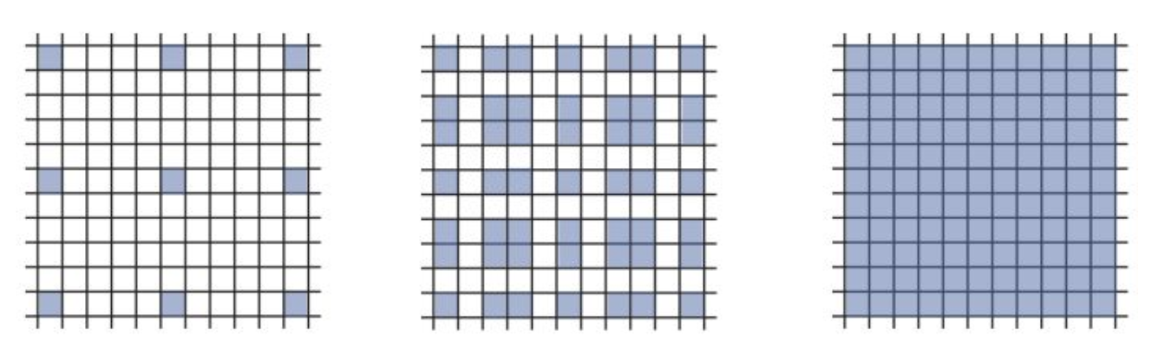
图3 空洞卷积

    - 后验处理
后验信息处理部分：唤醒预测的目标是一个词语，而模型预测的单位是字，因此还需要对预测进行序列处理，最基本的方式就是直接对预测次进行加权累加，但这种方式无法处理顺序问题，同时容易出现偶发性事件（比如某一个字的概率特别大，就会削弱其他词的影响）；为了应对顺序问题，改进了路径规划算法；为了应对偶发性事件，采用了时间窗均衡的方法，即在连续的长时间片段上对概率进行对此计算取平均，从而降低偶发事件。

